Átadták az egészségtudományi képzések új fellegvárát a Szegedi Tudományegyetemen
Banga Ilonáról, fia és dédunokája jelenlétében nevezték el a Szegedi Tudományegyetem új, egészségtudományi képzési központját, amelyet 2023. november 21-én, névadó és projektzáró ünnepség keretében, hivatalosan is átadtak. A teljesen felújított épületben az egészségtudományi szakterületen tanuló hallgatók mellett oktatóik ismerkedhetnek a legújabb eljárásokkal, technológiákkal és a régióban is egyedülálló képzésekben, kutatásokban vehetnek részt. Az esemény részeként átadták az SZTE Innovációs Díjakat a győzteseknek.
A Szegedi Tudományegyetem történetének egyik legjelentősebb projektjét zárták le ünnepélyesen és nevezték el méltó módon a megújult képzési központot november 21-én. A Szent-Györgyi Albert Klinikai Központ területén található egykori sebészeti klinika épületét teljesen felújították és modernizálták. Az új funkcióval, a Szőkefalvi-Nagy Béla utca 6. szám alatt működő centrum, a Banga Ilona Egészségtudományi Képzési Központ kialakítása, regionális és összegyetemi szinten is fontos. Az egyetem mindhárom alapfeladatára jelentős hatással lesz, ebben az egységben futnak össze azok az innovatív szálak, amelyeket az oktatásban, a kutatásban és a gyógyításban indítanak az SZTE kutatói, orvosai.
A Szegedi Tudományegyetem legkiválóbb orvosai, kutatói, oktatói, akik egészségügyi területen világszínvonalat képviselnek, ebben az épületben biztosan meg fognak fordulni munkájuk során és talán éppen itt jutnak olyan felfedezésre, amely gyökeres változást hozhat a gyógyászatban vagy akár Nobel-díjat érhet.
Prof. Dr. Rovó László, az SZTE rektora a vadonatúj Egészségtudományi Képzési Központ épülete előtt köszöntötte a projektzáró és névadó ünnepség résztvevőit, köztük Banga Ilona fiát, Prof. Dr. Baló-Banga József Mátyást és a kutatónő dédunokáját, Németh Emesét, aki orvostanhallgató.
– Nagyon fontos dolog ez az esemény egyetemünk és az egész hazai orvosképzés szempontjából. Két ikonikus dolog fonódik most össze hivatalosan is: egy kiváló kutatónő és egy kiváló épület. Az új képzési fellegvár méltó módon tiszteleg Banga Ilona és munkássága előtt. A korábbi sebészeti klinikán Magyarországon egyedülálló, úttörő beavatkozásokat végeztek, sok esetben először hazánkban, mint például az élődonoros veseátültetés. Ez az épület egy eszköz, amit a Szent-Györgyi Albert és Banga Ilona által megalapozott iskola követői használhatnak kutatásaik során, amelyek közül több, jelenlegi kutatás is Nobel-díjat érhet majd – mondta el a rektor.
A szalagátvágás és a koszorúzás után már az épületben folytatódott a rendezvény, egy Banga Ilonáról, Szent-Györgyi Albert egyik legközelebbi kutatótársáról szóló kisfilm megtekintésével.
Dr. Fendler Judit, az SZTE kancellárja köszöntőjében elmondta, hogy 2016 decemberében indult a most lezárult felújítási projekt. Az akkor 4,5 milliárdos keretösszegből még egy másik épület felújítását is tervezték. Az évek során többször is újra kellett gondolni a megvalósítást, amely végül körülbelül 9 milliárd forintból valósult meg.
– A Szegedi Tudományegyetem egyik legnagyobb volumenű beruházása zárult most le. Öröm számunkra, hogy létrejött az egészségtudományokhoz kapcsolódó, önálló képzési tömb, amely nagyon hiányzott a Szegedi Tudományegyetemről. Az épület ötvözi a hagyományokat, grandiózus és modern egyszerre. Ebben az épületben, valóban itt járt és alkotott Szent-Györgyi Albert és Banga Ilona, most pedig 21. századi technológiával, modern szemináriumi termekkel, skill laborokkal, cadaver műtővel, állatházzal várja a Szegedi Tudományegyetem hallgatóit, oktatóit, kutatóit – mondta el a kancellár.
Prof. Dr. Lázár György, az SZTE SZAOK dékánja, az épülethez fűződő, több évtizedes személyes kapcsolatára is kitért beszédében. Elmondta, hogy bejárva a felújítás után úgy érezte, megmaradtak a központ fő feladatai, az oktatás, a gyógyítás és a kutatás, de új köntösben. A főbejárat felett található jelmondattal zárta beszédét, amely Banga Ilona ars poetica-ja és a jelenlegi nemzedékek vezérfonala is lehet. „Fortiter in re, suaviter in modo”, vagyis „Legyünk határozottak céljainkban, de óvatosak, körültekintők a megvalósításban.”
Prof. Dr. Baló-Banga József Mátyás, Banga Ilona fia, maga is az orvosi pályát választotta. Előadásában kitért édesanyjával való kapcsolatára, valamint a kutatóprofesszor asszony pályájának fordulópontjaira, nehézségeire is. Banga Ilona hagyatékából néhány egészen különleges tárgyat adományozott a névadó kapcsán a Szegedi Tudományegyetemnek. Az adományban többek között Szent-Györgyi Albert és első asszisztense, egyik legkiválóbb tanítványa, Banga Ilona közti, kézzel írott levelek is szerepelnek.
Az esemény kapcsán első alkalommal osztották ki a Banga Ilona Emlékérmeket. Banga Ilona fia, Prof. Dr. Baló-Banga József Mátyás, az SZTE rektora, Prof. Dr. Rovó László, az SZTE kancellárja, Dr. Fendler Judit, Prof. Dr. Dux László, a GFE rektora, valamint a megújult egyetemi egység épületigazgatója, Prof. Dr. Boros Mihály tanszékvezető vehették át az SZTE SZAOK dékánjától az elismeréseket.
Prof. Dr. Kónya Zoltán, az SZTE tudományos és innovációs rektorhelyettese az esemény keretében adta át az SZTE Innovációs Díjakat a győzteseknek.
SZTE Innovációs Díjat nyertek:
Leginnovatívabb kutatómunka PHD területen: Jójárt Boldizsár: A plazminogén aktívátor inhibítor 1, mint potenciális biomarker a gyulladásos bélbetegségek diagnosztizálásában
Leginnovatívabb kutatómunka a műszaki tudományok területén: Dr. Kozma Gábor: Hajózási és búvártechnológiában alkalmazható elektrokémiai cella fejlesztése.
Leginnovatívabb kutatómunka TDK területen: Torma Bianka: Nemesfém-alapú optikai szenzor szelektivitásának hangolása.
Leginnovatívabb kutatómunka a természettudományok és élettudományok területén: Szabados-Mészáros Rebeka, Szabados Márton: Biodízel adalékanyag előállítás: Furfruil éterek hatékony áramlásos kémiai szintézise agyagásvány katalizátorokkal.
Az érdeklődőknek az ünnepség után Prof. Dr. Boros Mihály tanszékvezető mutatta be az új létesítményt.
Kapcsolódó YouTube videó: Egy tudós nő a szegedi egyetemen - Banga Ilona története
Sajtókapcsolat:
- pr@rekt.u-szeged.hu
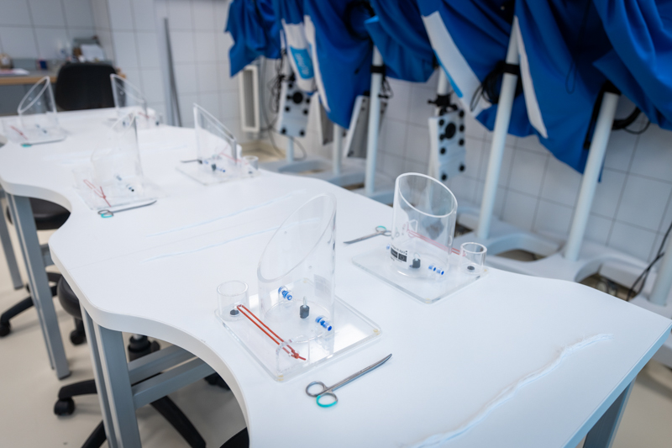 | © Fotó: Kovács-Jerney Ádám
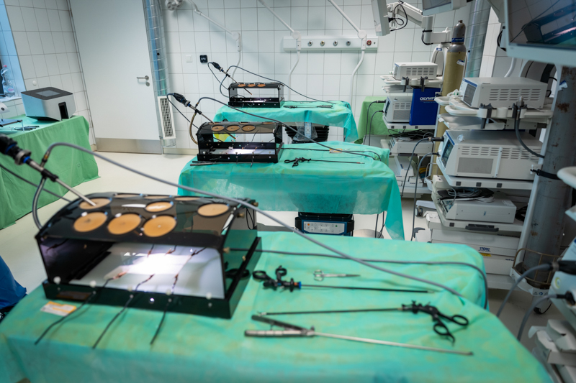 | © Fotó: Kovács-Jerney Ádám
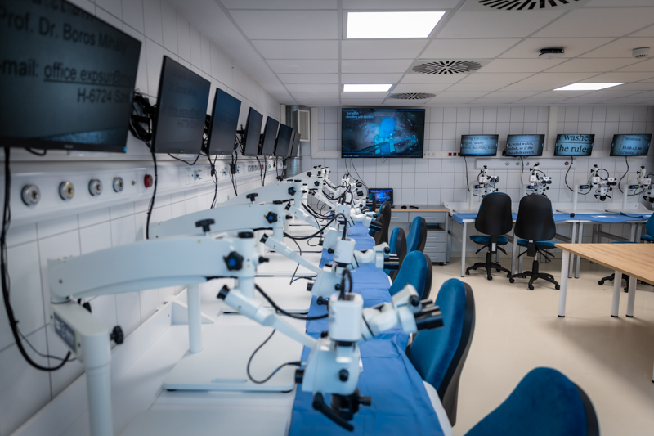 | © Fotó: Kovács-Jerney Ádám
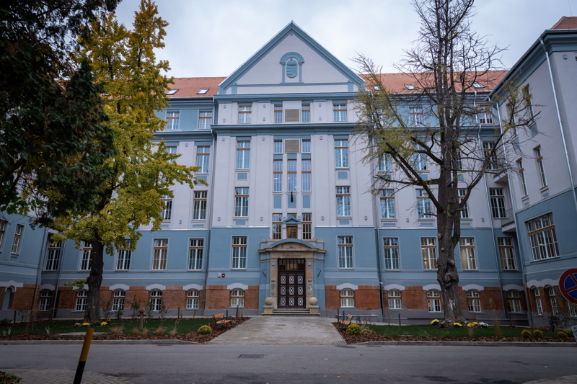 | © Fotó: Kovács-Jerney Ádám
Eredeti tartalom: Szegedi Tudományegyetem
Továbbította: Helló Sajtó! Üzleti Sajtószolgálat
Ez a sajtóközlemény a következő linken érhető el:

